Dotazník pre tretí sektor
Vážení zástupcovia neziskového sektora,
Miestna akčná skupina Kopaničiarsky región, zastupujúca partnerov z 23 miest a obcí na Kopaniciach má za cieľ zlepšiť život na vidieku tak, aby bol dostatok pracovných príležitostí, športového, kultúrneho a spoločenského vyžitia, kvalitných vidieckych škôl i materských škôl. Preto sa na Vás obraciame s prosbou o spoluprácu pri tvorbe stratégie rozvoja územia na roky 2014 – 2020, ktorá sa zameriava najmä na rozvoj občianskej vybavenosti, technickej infraštruktúry, starostlivosti o krajinu, cestovného ruchu a hospodárskeho rozvoja regiónu i jednotlivých obcí. V tejto stratégii chce MAS vytvoriť priestor i pre sektor neziskový. K tomu je treba zodpovedať krátky dotazník, ktorého cieľom je zmapovať potreby a predstavy neziskových organizácii v regióne a následne ich za prispenia finančných prostriedkov z EU, štátu i iných zdrojov uskutočniť.
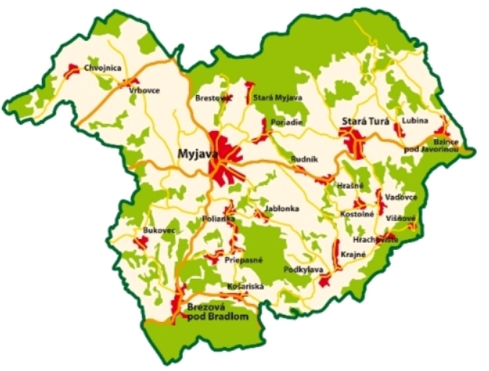
Pokyny k vyplneniu dotazníka:
Pri ručnom vyplňovaní dotazníku na papieri odpovede na otázky označte krížikomalebo zakrúžkujte. Pri elektronickom vyplňovaní dotazníka jednoducho zvolenú odpoveď zaškrtnite pomocou kliknutia na ľavé tlačidlo myši. Je možné písať i vlastný text. Elektronickú verziu dotazníka nájdete na webových stránkach MAS Kopaničiarsky regiónwww.kopaniciarskyregion.sk
Vyplnený dotazník, prosím, odovzdajte do 10. 1. 2014 na vašom obecnom úrade alebo v kancelárii KR - MAS. Ak vyplníte dotazník elektronicky, netreba ho odovzdávať v papierovej podobe. Stačí ho zaslať mailom na nižšie uvedenú adresu. V prípade otázok či nejasností môžete kontaktovať manažéra pre stratégiu:
Mgr. Peter Nemček, peter.nemcek@mail.t-com.sk
Kopaničiarsky región – miestna akčná skupina
Nám. M. R. Štefánika 560/4, 907 01 Myjava
Tel: 034/653 8344, 0918 909 840

- Právna forma:
Občianske združenie, spolok
Nadácia, nadačný fond
Nezisková organizácia
Príspevková organizácia
Cirkev, cirkevná organizácia
Iná (doplňte) ...................................................................................................................................

- Oblasť pôsobnosti
Možno označiť aj viac odpovedí
Životné prostredie Zdravie
Kultúra a umenie Deti a mládež
Záujmový spolok (SDH, záhradkári atď.) Pamiatky
Sociálne služby Vzdelávanie
Šport Iné (doplňte)

- Miesto pôsobnosti: Názov obce .........................................................................

- Územná pôsobnosť na úrovni
SR Kraja Regiónu Obce/Mesta
Iné (doplňte): ............................................................................................................

- Ľudské zdroje
Celkový počet zamestnancov Vašej organizácie je......................................
Počet zamestnancov za posledných 5 rokov Rastie Je rovnaký Klesá
Očakávaný vývoj zamestnanosti na rok 2014 Nárast Rovnaký stav Pokles

Počet členov Vašej organizácie je celkovo....................................................
Počet členov za posledných 5 rokov Rastie Je rovnaký Klesá

6. Na ktorú skupinu ľudí sú prevažne zamerané Vaše aktivity?
Môžete označiť aj viac odpovedí
Dôchodcovia Široká verejnosť
Dospelý Osoby so zdravotným postihnutím
Rodiny s deťmi Sociálne skupiny
Iné (doplňte): .........................................................................................................................................

7. Aké sú Vaše najväčšie problémy?
Áno Skôr Skôr Neviem
áno nie
Nedostatočné priestory
Nedostatočný záujem o poskytované služby
Dostupnosť financovania
Nedostatok zamestnancov
Nedostatok členov
Iné (doplňte):...............................................................................................................................................

8. Ako hodnotíte obec pre Vašu činnosť?
Výborná Dobrá Vyhovujúca Zlá Neviem

9. Aké sú ďalšie plány Vašej organizácie pre obdobie rokov 2014-2020?
Označte všetky možnosti, ktoré sa Vás týkajú.
Rozšíriť/modernizovať priestory
Rozšíriť/modernizovať/vybavenie
Zlepšiť propagáciu
Rozšíriť činnosť do ďalších obcí
Zaviesť nové produkty/služby
Nájsť nových partnerov
Iné (uveďte)...................................................................................................................................

10. Čerpali ste v minulosti dotácie (mimo podpory z obecných rozpočtov) na podporu Vašich projektov?
Áno Nie
Pokiaľ áno, doplňte z akého zdroja: ...................................................................................................

11. Využili, by ste v budúcnosti dotačnú podporu pre svoje aktivity?
Áno Nie

12. Do akej oblasti, by bola pre Vás podpora najprínosnejšia?
Áno Skôr Skôr Neviem
áno nie
Vlastné zázemie (priestory)
Vybavenie potrebné pre činnosť
Vzdelávanie
Usporadúvanie akcií pre verejnosť
Kultúra
Deti a mládež
Dôchodcovia
Životné prostredie
Iné (doplňte): .............................................................................................................

13. Usporadúvate akcie či aktivity pre verejnosť, jednorazové či dlhodobé?
Áno Nie
Pokiaľ áno, doplňte aké: ...................................................................................................................................................................

14. Miesto pre Vaše pripomienky a návrhy:
........................................................................................................................................................................................................................................................................................................................................................................................................................................................................................................
.........................................................................................................................................................................................................................................................................................................................................................................................................................................................................................................

